实验：路由重分布配置
- 实验目的
1.静态路由重分布
2.RIP和EIGRP的重分布
3.EIGRP和OSPF的重分布
4.重分布路由的查看和调试

- 实验原理
当许多运行多路由的网络要集成到一起时，必须在这些不同的路由选择协议之间共享路由信息。在路由选择协议之间交换路由信息的过程被称为 路由重分布( Route Redistribution)。
路由重分布为在同一个互联网络中高效地支持多种路由协议提供了可能，执行路由重分布的路由器被称为边界路由器。因为它们位于两个或多个自治系统的边界上。路由重分布时计量单位和管理距离是必须要考虑的。每一种路由协议都有自己度量标准。所以在进行重分布时必须转换度量标准，使得它们兼容。种子度量值(Seed Metric) 是定义在路由重分布里的，它是一条从外部重分布进来的路由的初始度量值。
router ospf 100 redistribute rip metric 10这是说将从rip学到的路由条目注入到OSPF中，让OSPF也学到这些路由。但是OSPF和RIP的metric意义是不同的。OSPF是以COST--开销定义metric，而RIP是以跳数定义metric。所以为了让OSPF看得懂RIP的metric，将RIP发布过来的路由条目指定为开销10（这个10是人为定义的，真实开销不一定是10，仅仅是重发布的时候需要这个值，指明一下而已，有的时候为了做最优路径或负载均衡才会特别的考虑取值）router rip version 2 redistribute ospf 100 metric 1含义与上面的相似。为了让RIP看得懂OSPF的metric，人为定义从OSPF重发布过来的metric是1，就是让RIP认为从OSPF学到的路由条目的跳数是1跳（真实是不是1跳，是不一定的，仅仅是让双方都看得懂对方的metric）别的路由协议发布到RIP的时候，要注意metric的取值，因为RIP大于15跳的路由条目是不会被放进路由表的，因此重发布的时候metric取值在1-14之间，一般如果不是为了特殊要求，都会习惯性的选择1.别的路由协议重发布的时候也一样。要在该协议的metric的取值范围内。

- 实验步骤
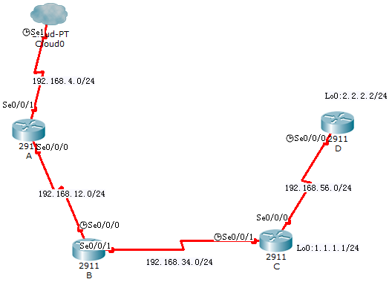
- 路由器A的配置
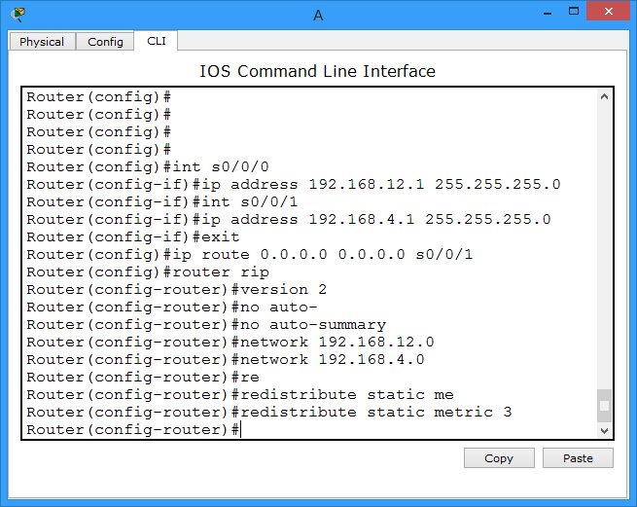

- 路由器B的配置
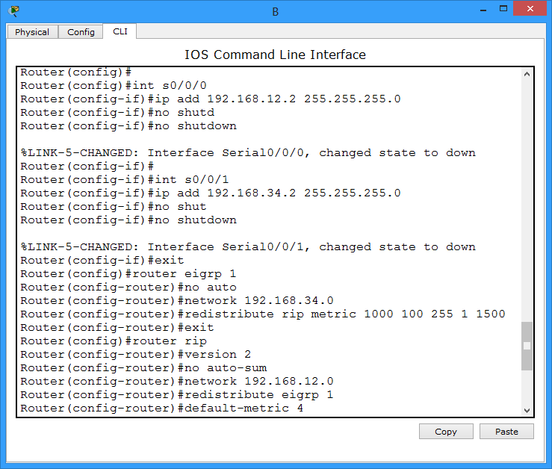

- 路由器C的配置
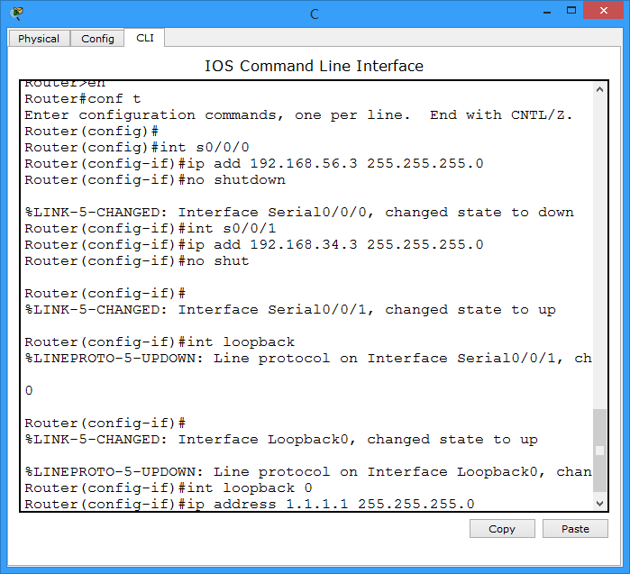
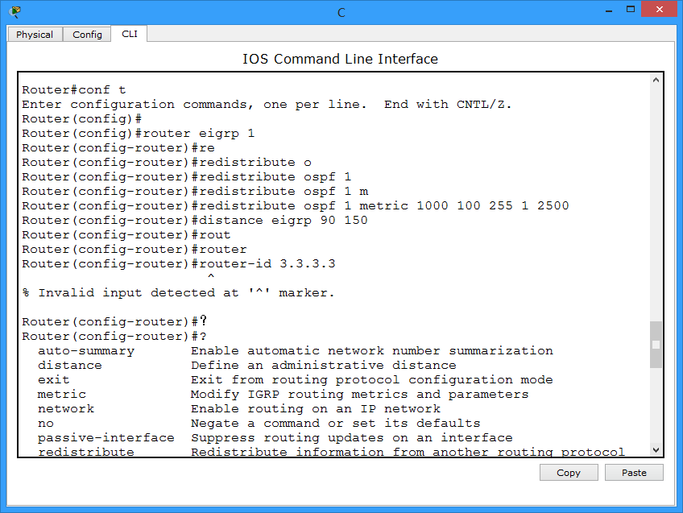
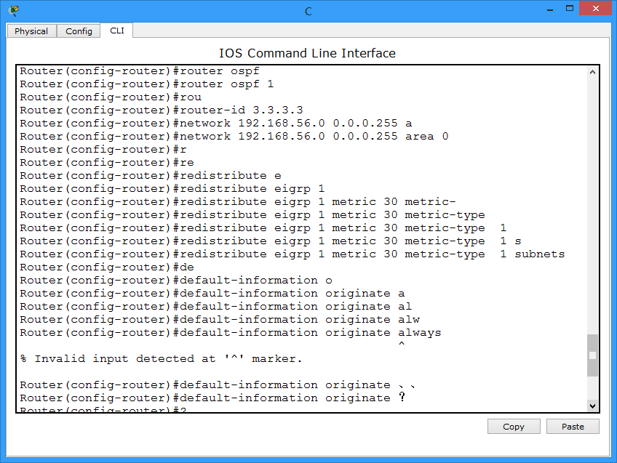

- 路由器D的配置
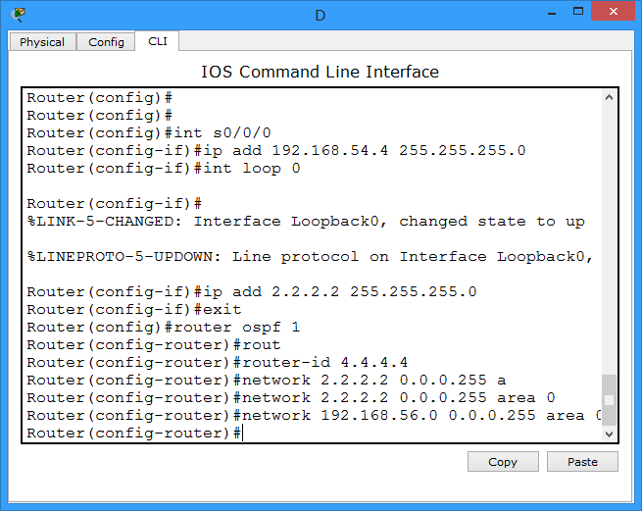

- 调试与查看
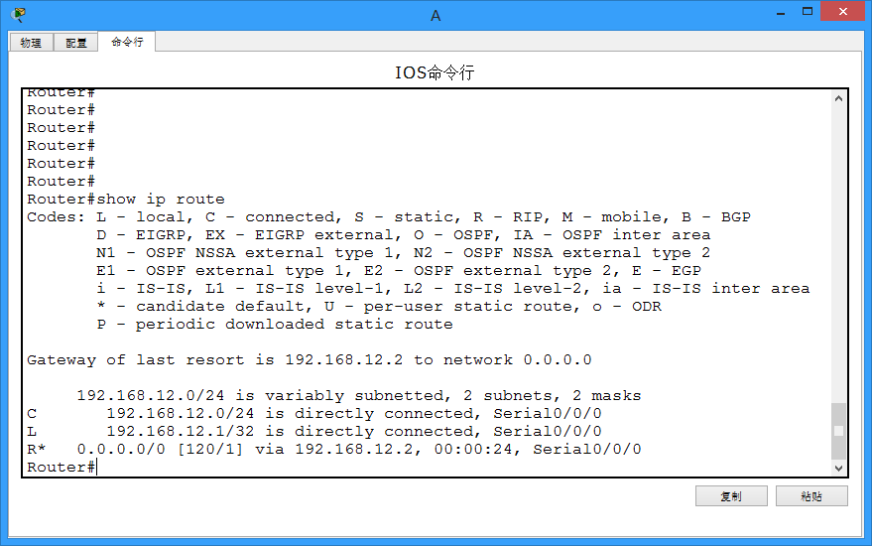
四、实验连通拓扑图
